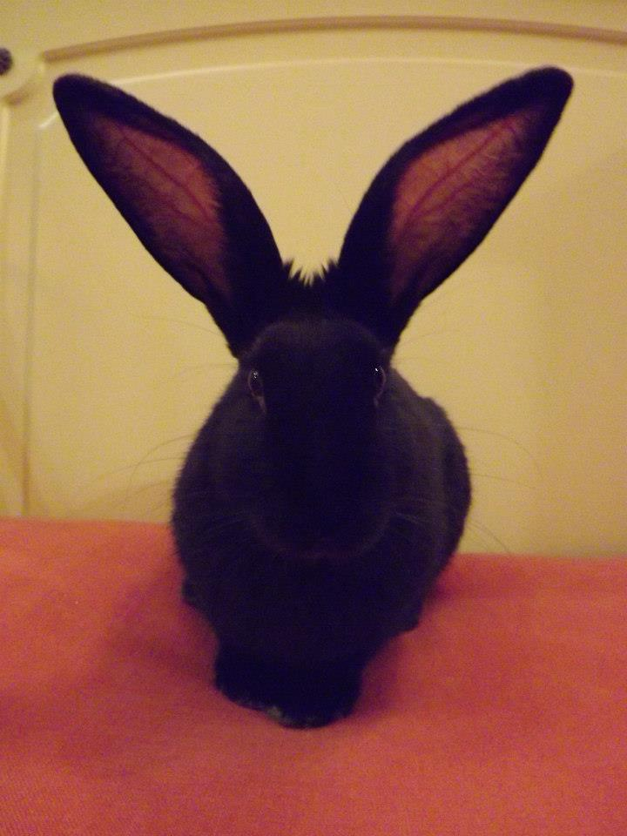

MORRIGAN
E’ il secondo appello per un coniglio che pubblichiamo, speriamo di portare fortuna anche a lei!
Di seguito l’appello della volontaria:

Ho in stallo una coniglia ex "da carne", ora "da coccole", recuperata a
Firenze. E' già stata sterilizzata e sta cercando casa.
Si chiama Morrigan, è nera, ha 6 mesi ed e' dolcissima e
coccolosissima... e come tutti i cuccioli è iperattiva :)
Pesa 3 kg, dovrebbe raggiungere al massimo i 4 kg, come un gatto non
troppo grosso, insomma.
Cerca molto il contatto umano; io ho già due conigli ma non li faccio
incontrare con lei perchè sono parecchio territoriali.
Morrigan spesso mi dorme a fianco, giochiamo sul letto assieme, si fa
coccolare come un gatto ma è testarda come un mulo. E' pulitissima e fa
tutto nella lettiera.
Ha molta paura dei cani!
Chi potesse adottarla, meglio se in zona Bologna, per favore mi contatti:
Lara - morphine71@hotmail.it

